português – pronomes (melhora)
- Durante nossa aula online de hoje, faremos juntos a melhora e tomada de consciência desta atividade.

- Leia o texto a seguir. Complete os espaços vazios utilizando pronomes: pessoal, possessivo ou demonstrativo.

Como são escolhidos os números das casas de uma rua?

A numeração varia de acordo com a distância de cada lugar em relação ao início da via

Desde que a numeração das casas apareceu nas metrópoles europeias, no século 18, cada cidade tem um jeito diferente de colocar algarismos nas ___________ construções. Mas todas __________ parte de um princípio comum: escolher um lugar que sirva de base para iniciar a contagem.
Seguindo __________ regra, surgem muitas possibilidades. Na histórica Veneza, na Itália, as casas ganham número de acordo com os metros que as separa de um edifício importante em cada bairro. Na maioria das cidades brasileiras, o que geralmente acontece é que a numeração cresce de acordo com a distância em relação ao chamado marco zero, que quase sempre fica no centro da cidade. ________ ponto é a principal referência para determinar onde fica o começo da via e indicar qual lado recebe casas com números pares ou ímpares.
Alguns casos são mais complicados. Quando a rua é paralela ao marco zero, o início da rua é a ponta que fica mais próxima em linha reta a _________ referência. Outro lembrete importante é que nem sempre duas ruas que correm lado a lado têm numeração parecida.
_________ só ocorre quando _________ nascem em um mesmo ponto (duas travessas que começam em uma avenida maior, por exemplo), o que nem sempre acontece.

Texto adaptado para fins didáticos. Fonte: Revista Mundo Estranho. Disponível em https://abr.ai/2PceT3P.

- Escreva todos os pronomes encontrados na tirinha e classifique-os.
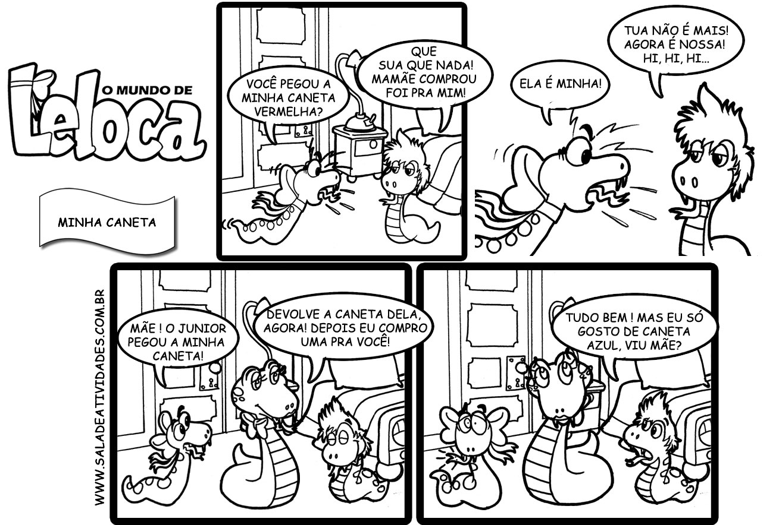
________________________________________________________________________________________________________________________________________________________________________________________________________________________________________________________________________________

- A classe dos pronomes é uma classe finita de palavras. Observe a lista com algumas dela. Veja:

eu | tu | ele | ela | nós | vós eles
elas | me | mim | comigo | conosco | o
a | lhe | lhes | sua | seu | teu tua
minha | meu | nossa | nosso | aquele | aquelas
 | este | estas | esse | essas

Observe bem a lista e responda:
a) Os pronomes têm gênero (masculino e feminino)?
_____________________________________________________________________
b) Podem variar em gênero?
____________________________________________________________________
c) Eles variam em número (singular e plural)?
____________________________________________________________________
d) Eles variam em tempo (passado, presente ou futuro)?
____________________________________________________________________

